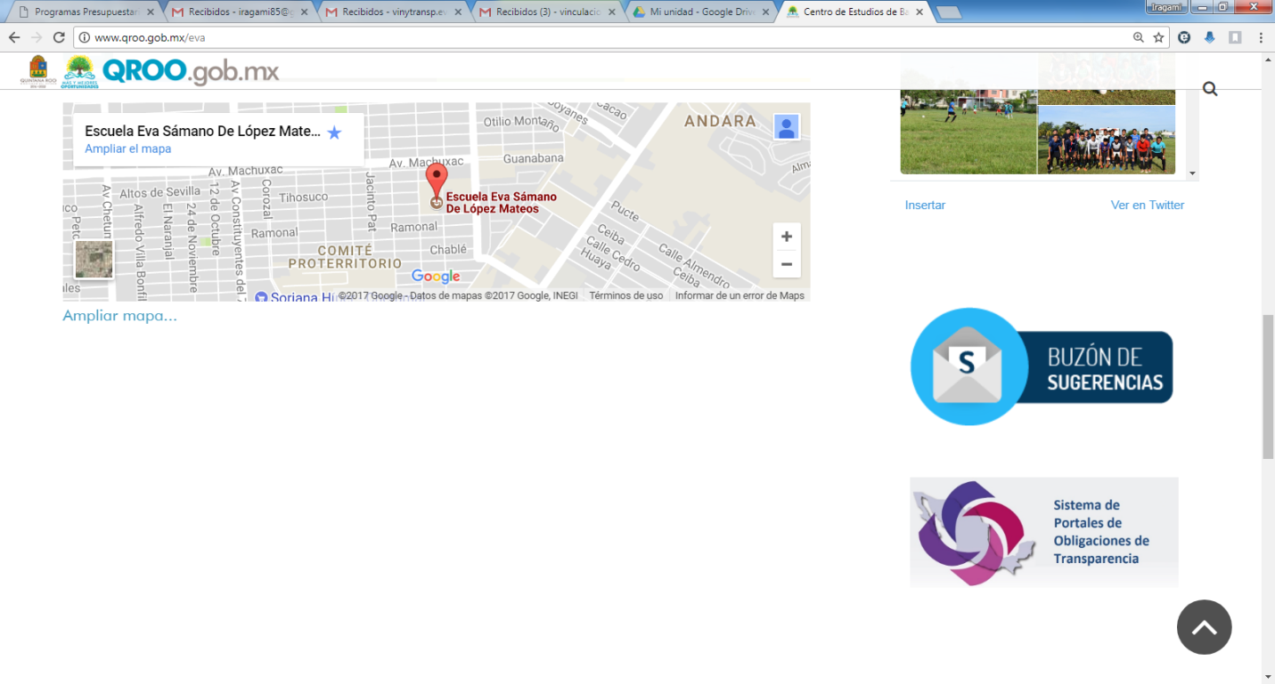
Fracción XLIX.- Mecanismo de Presentación directa de Peticiones, Oponiones, Quejas, Denuncias o Sugerencias.

Unidad de Transparencia

